Istituto di Studi Rinascimentali
_______________________________________

MUSEI D’ARTE ANTICA E STORICO SCIENTIFICI
Comune di Ferrara

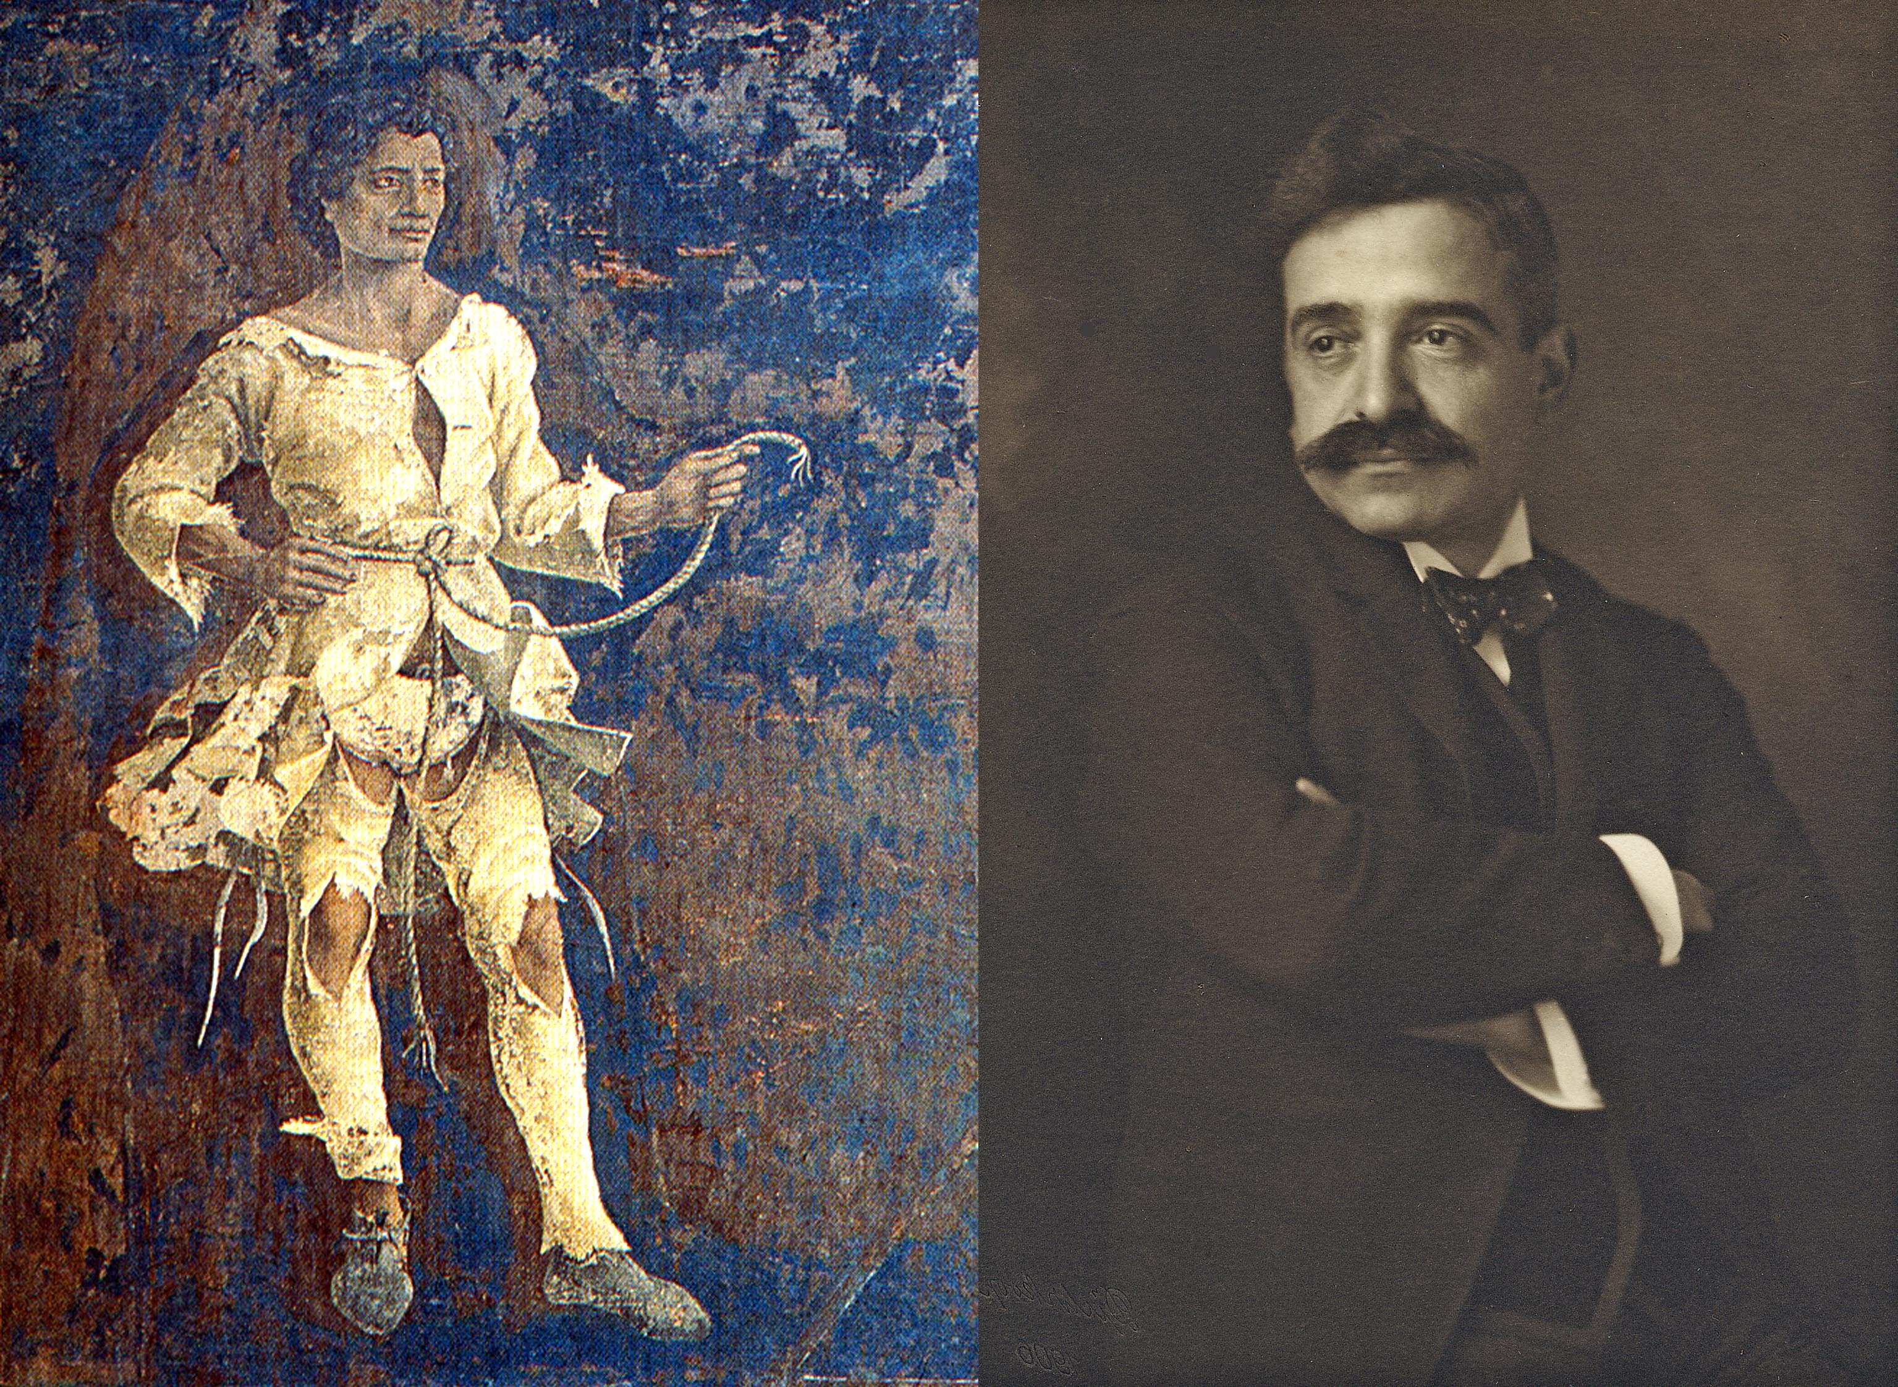

Nell’ambito del ciclo
RITORNO A SCHIFANOIA
Il salone mostra i suoi mesi

Massimo Cacciari e Marco Bertozzi
presentano gli atti della XIV Settimana di Alti Studi

I MOLTI RINASCIMENTI DI ABY WARBURG

FERRARA

Palazzo Schifanoia – Salone dei Mesi
21 marzo 2014
ore 18,30

Per ragioni di sicurezza connesse alla capienza del Salone (massimo 70 persone) verrà consentito l’ingresso solo a chi sarà munito del biglietto gratuito distribuito, il giorno stesso, dal personale del Museo a partire dalle ore 18.00 secondo l’ordine di arrivo.

